«Не говорите: «Как Он может вещать о Боге, когда Ему в действительности не более двадцати пяти лет?» Внемлите Мне. Клянусь Господом небес и земли: истинно, Я — слуга Божий. Я был избран Носителем неопровержимых доказательств, исходящих от Того, Кто есть долгожданная Частица Божия. Вот пред очами вашими Моя Книга, написанная, воистину, в присутствии Бога как часть Матери-Книги. Истинно, где бы Я ни оказался, благословение Божие пребывает на Мне; и Мне повелено соблюдать молитву и быть стойким во все времена, доколе Я буду жить на земле среди вас.».
— Баб.

вестник бахаи
Месяцы Джамал (Красота) и Азамат (Величие),
День декларации Баба.
Выпуск №3/19, 172 г. Эры Бахаи — апрель-июнь 2015 г.
Оглавление
Молитвы и Святые Писания 3
Абдул-Баха о Возвещении Баба, 23 мая 1912 года 4
7-дневная международная кампания за 7 бахаи, заключенных 7-й год в тюрьмах Ирана 6
Фотоколлаж событий из мира бахаи 7
На вершине храма Чили размещён священный символ 8
Крупицы из Писаний Бахауллы XVII-XXIII 9

Молитвы и Святые Писания
«О Господь пречистый! Я малое дитя; дай мне припасть к груди милосердия Твоего; сподобь меня питаться медом и молоком любви Твоей; взрасти меня в лоне знания Твоего и надели меня благородством и мудростью, пока я еще дитя.
О Ты, Самосущный Боже! Дозволь мне свидетельствовать о Царствии Незримом. Воистину, Ты Могучий, Сильный.»
«О Господи! Я — ребенок, позволь мне вырасти под сенью Твоей чуткой заботы. Я — нежное растение, питай меня через излияния облаков Твоей щедрости. Я — младая поросль в саду любви, сделай меня плодоносящим древом.
Ты Могущественный, Сильный, Ты Вселюбящий, Всезнающий, Всевидящий.»
«О мой Боже! О мой Боже! Ты зришь сих детей, кои подобны веточкам на древе жизни, птицам в лугах спасения, жемчужинам в океане Твоей милости, розам в саду Твоего водительства.
О Боже, наш Господь! Мы возносим Тебе хвалу, свидетельствуем о святости Твоей и горячо молим небеса Твоей милости сделать нас светочами водительства, звёздами, сияющими на небосклоне вечной славы среди людей, и наставить нас в знании, что исходит от Тебя. Йа-Баха-ул-Абха!»
«О Господи! Милостиво помоги ребенку сему расти и расцветать среди лугов нежной любви Твоей. Воистину, Ты Податель, Милосердный, Сострадающий.»
«О мой Господи! О мой Господи! Я дитя нежного возраста. Вскорми меня от груди Твоей милости, воспитай меня на лоне Твоей любви, учи в школе Твоего руководства и развивай под сенью Твоих щедрот. Отврати от тьмы, сделай меня сияющим светом; освободи от огорчений, сделай цветком в саду роз; позволь мне стать слугою Твоего порога и ниспошли нрав и свойства праведного человека; дай мне пробуждать щедрость в мире людей и увенчай мою голову диадемой вечной жизни. Воистину, Ты Мощный, Могучий, Видящий, Внимающий.»
Молитвы выше принадлежат перу Абдул-Баха и одна молитва Его Святейшества Баба
«Да будет возвеличено Имя Твое, о Боже. Твои, воистину, Царства Творения и Откровения, и, подлинно, всецело уповаем на Господа нашего. Всякая хвала Тебе, о Боже; Ты Созда­тель небес и земли и того, что между ними; воистину, Ты вер­ховный Правитель, Мирокроитель, Премудрый. Славен Ты, о Господи! Ты, несомненно, соберешь человечество в День, наступление коего непреложно, в День, когда всякий предстанет пред Тобою и обретет жизнь в Тебе. Сие День Единого Бога истинного, День, коему ты определишь наступить, когда возжелаешь, силой повеления Своего.
Ты Вседержитель, дивный Творец, Могущественный, Наивозлюбленный.»
Баб

Абдул-Баха о Возвещении Баба, 23 мая 1912 года
Беседа в доме миссис и м-ра Фрэнсиса У. Брида, Гарвард Стрит, 367, Кембридж, Массачусеттс.
Стенографическая запись.
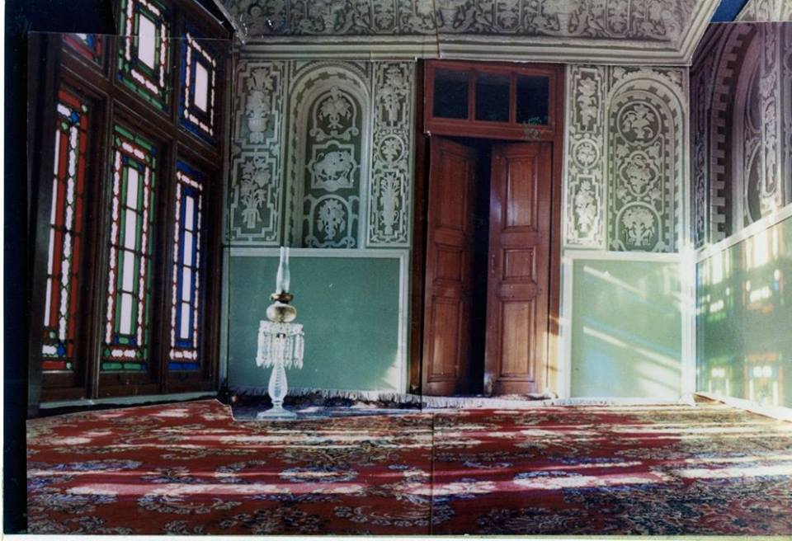
«Научные знания — высочайшее достижение человеческого развития, ибо наука проникает в сущности вещей. Существует два вида научных изысканий, — материальные и духовные. Материальная наука занимается исследование естественным природных явлений; божественная наука познает и открывает духовные истины. И мир человеческий должен стремиться приобрести знания в двух этих сферах. Птица имеет два крыла; при отсутствии одного из крыльев она не сможет летать. Материальные и духовные науки подобны двум крыльям, поднимающим человека к духовным и научным достижениям. И оба они одинаково необходимы: одно — естественное, другое — сверхъестественное; одно — материальное, другое божественное. Говоря о божественном, мы имеем в виду открытие таинств Господних, постижение духовных сущностей, мудрости Господа, символического значения небесных учений и основ закона Божия.
Сегодня, 23 мая, — годовщина явления и Декларации Баба. Это благословенный день и заря откровения, ибо явление Баба было первым лучом рассвета истины, в то время как откровение Благословенного Совершенства, Бахауллы, было подобно уже явлению самого солнца. Воистину, это благословенный день, начало нисхождения небесной щедрости, утро божественного сияния. В этот день 1844 года Бабу было назначено возвестить и провозгласить послание Царствия Божия, объявить радостную весть о грядущем приходе Бахауллы; вся Персия ополчилась против Баба, но он выдержал все испытания. Небольшая часть персиян стала последователями Его учения. За это их жестоко мучили и подвергали жесточайшим пыткам. С удивительной стойкостью и высоким героизмом противостояли они всем испытаниям. Тысячи людей бросали в тюрьмы, наказывали, преследовали, казнили. Их дома были разграблены и разрушены, их имения конфискованы. Они с радостью жертвовали своими жизнями, и до самого конца оставались преданными своей вере. Эти удивительные души стали светильниками Господа, святыми звездами, воссиявшими на вечном небосводе Божией Воли.
В Ширазе, где Баб впервые провозгласил Его миссию и предсказание, он подвергся жесточайшим гонениям. Пора тяжких испытаний и лишений пришла в те края, и Баба отправился в Исфахан. Тамошние ученые мужи встретили Его с острой враждебностью. Он был арестован и выслан в Тебриз. Оттуда Его перевели в тюрьму города Ма-Ку, и в конце концов отправили в неприступную крепость города Чихрага. Позже Он был переведен в Тебриз, где состоялась его казнь.
Это лишь краткий очерк жизни Баба. С непоколебимой силой противостоял Он всем гонениям и переносил тяжелейшие испытания. Чем упорнее его враги старались погасить свет Его учений, тем ярче он разгорался. День за днем росло и крепло Его Дело. Встречаясь с людьми, Он постоянно возвещал будущий приход Бахауллы. Во всех Его Книгах и Скрижалях Он упоминал Бахауллу и объявлял радостную весть о грядущем Посланнике, предрекая, что Ему назначено явиться через девять лет. Баб говорил, что через девять лет «вы приобщитесь к вечным радостям»; через девять лет «вам будет ниспослано счастье встретить Обетованного Посланника, о котором возвещаю я.» Он называл Бахауллу, Благословенное Совершенство, титулом — «Тот, Кого откроет Бог.» Воистину, сия Благословенная Душа посвятила всю жизнь распространению Божественного учения, Он подготовил мир к приходу Бахауллы, все Его слова записаны в исторических документах и посланиях. В Его первой Книге, Лучшие Истории, говорится, «О, Ниспосланный Господом! Я посвящаю свою жизнь Тебе; Я приму любые испытания во имя Твое; Мое самое горячее желание принять смерть во имя любви к Тебе; лишь Господь, Всевышний, может дать нам вечную защиту.»

Обратите внимание с какой стойкостью переносил Баб все трудности и бедствия; как Он отдал жизнь за Дело Божие, как велика была сила Его любви к Совершенной Красоте, к Бахаулле; и как Он возглашал радостную весть о грядущем явлении Божественного Посланника. Мы должны следовать священному примеру Его жизни; мы должны научиться жертвовать собой и стать яркими светильниками, озаренными огнем Божественной любви. Мы должны приобщиться к щедротам и добродетелям Царствия Всевышнего, ибо Баб призывал нас встать на высокий путь служения Делу Божию, призывал отрешиться от всех мирских соблазнов и, обратив взоры к Господу, внимать учению Благословенного Совершенства, Бахауллы; исполниться искренней любовью, познав величие заветов Бахауллы, возлюбить все человечество во имя Его, быть терпимыми и милосердными ко всем людям во имя Его, и стремиться к установлению единства мира человеческого. Вот почему сегодняшний день, 23 мая, является годовщиной благословенного события.»
— Абдул-Баха «Провозглашение всеобщего мира»
«Не говорите: «Как Он может вещать о Боге, когда Ему в действительности не более двадцати пяти лет?» Внемлите Мне. Клянусь Господом небес и земли: истинно, Я — слуга Божий. Я был избран Носителем неопровержимых доказательств, исходящих от Того, Кто есть долгожданная Частица Божия. Вот пред очами вашими Моя Книга, написанная, воистину, в присутствии Бога как часть Матери-Книги. Истинно, где бы Я ни оказался, благословение Божие пребывает на Мне; и Мне повелено соблюдать молитву и быть стойким во все времена, доколе Я буду жить на земле среди вас.
— Баб, Отрывок из Каййум Ал-Асма
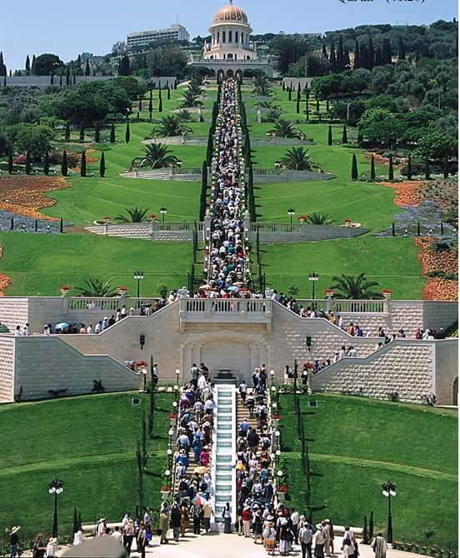
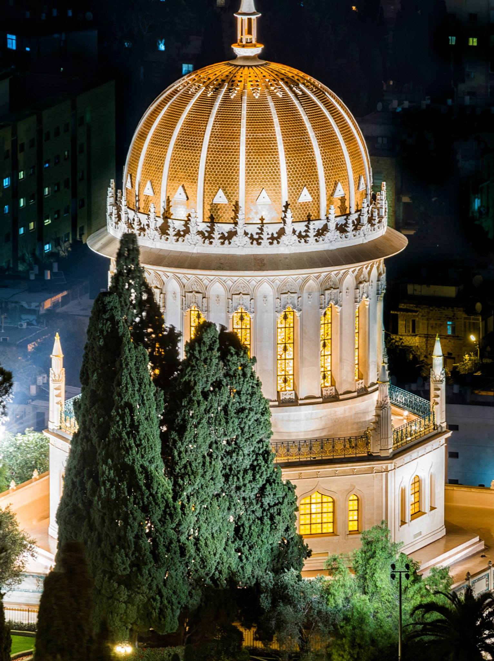
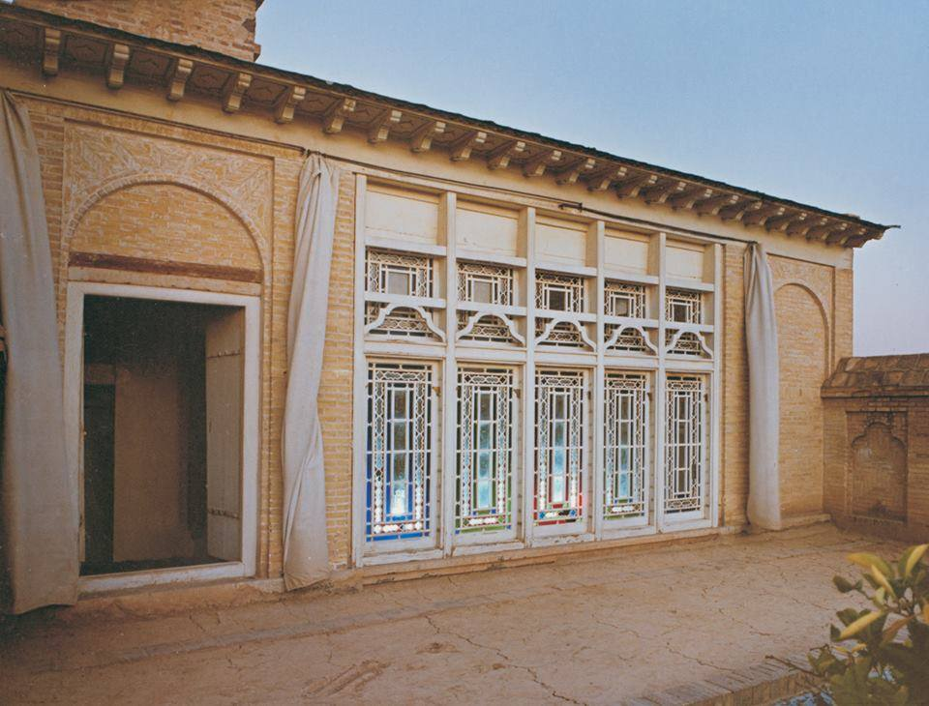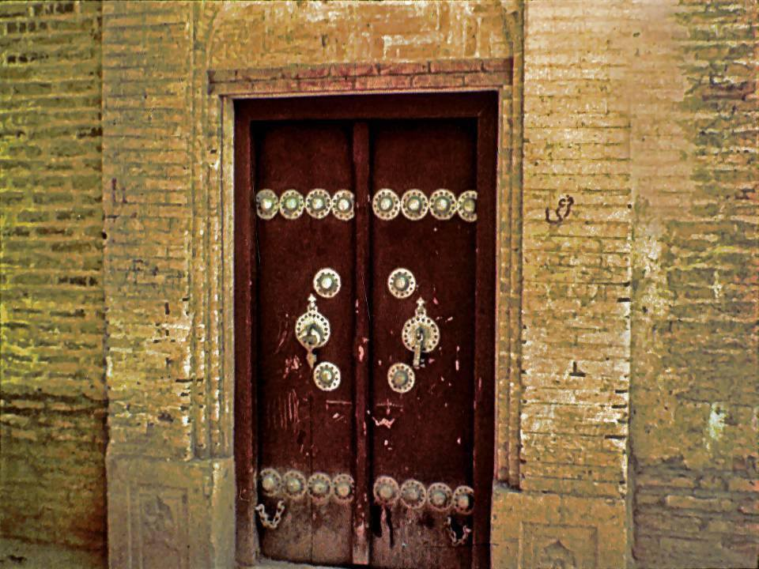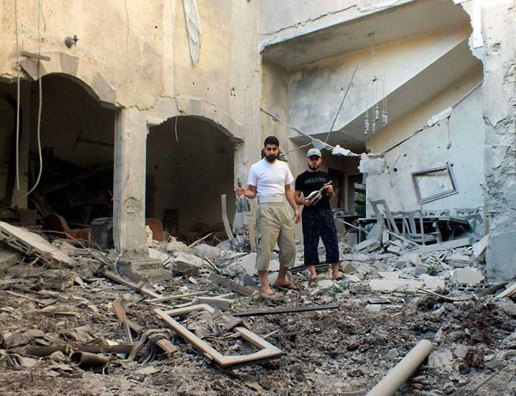

7-дневная международная кампания за 7 бахаи, заключенных 7-й год в тюрьмах Ирана
С 14 мая 2015 года Международное сообщество бахаи провело глобальную кампанию как напоминание о седьмой годовщине ареста и заключения семи руководителей Общины бахаи в Иране.
Кампания проходила в течение 7 дней, с 14 по 20 мая 2015 года. Каждый день внимание было уделено одному из семерых бахаи, которые продолжают содержатся в тяжелых условиях в двух наиболее известных тюрьмах Ирана.
Каждому из них были посвящены следующие дни:
— 14 мая — Махваш Сабет (Mahvash Sabet);
— 15 мая — Фариба Камалабади (Fariba Kamalabadi);
— 16 мая — Джамалоддин Ханджани (Jamaloddin Khanjani);
— 17 мая — Афиф Наеими (Afif Naeimi);
— 18 мая — Саеид Резаи (Saeid Rezaie);
— 19 мая — Бехруз Тавакколи (Behrouz Tavakkoli);
— 20 мая — Вахид Тизвам (Vahid Tizfahm).
21 мая кампания подвела итоги и была завершена.
Подробная информация и дополнительные материалы на официальном веб-ресурса Международного сообщества бахаи https://www.bic.org/index.php?q=7Bahais7years
Распространяйте хэш-тег #‎7Bahais7years‬ (для поиска тематических новостей в социальных сетях просто добавьте к Вашему сообщению этот текст, начиная со знака #).
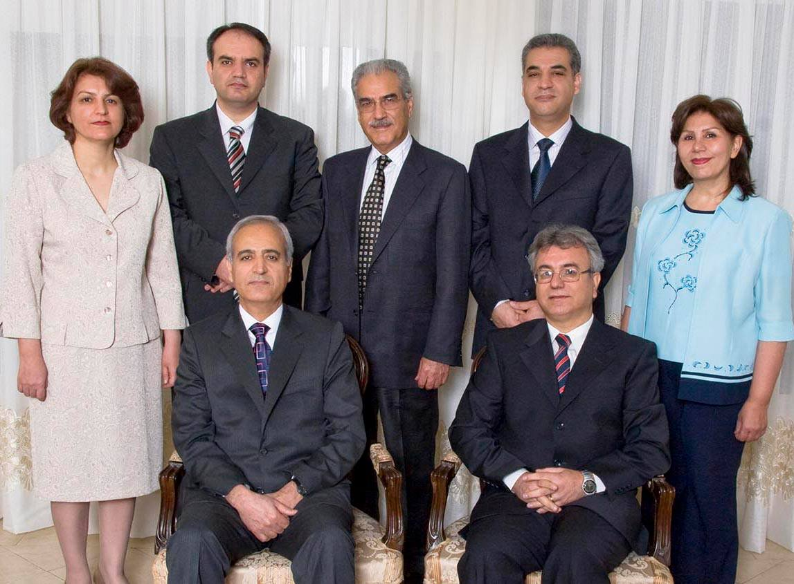

Фотоколлаж событий из мира бахаи
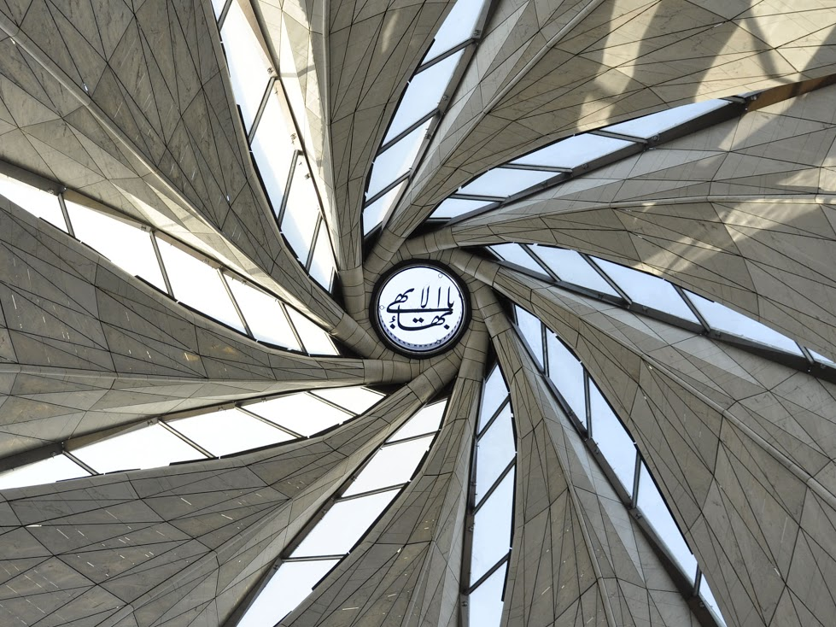
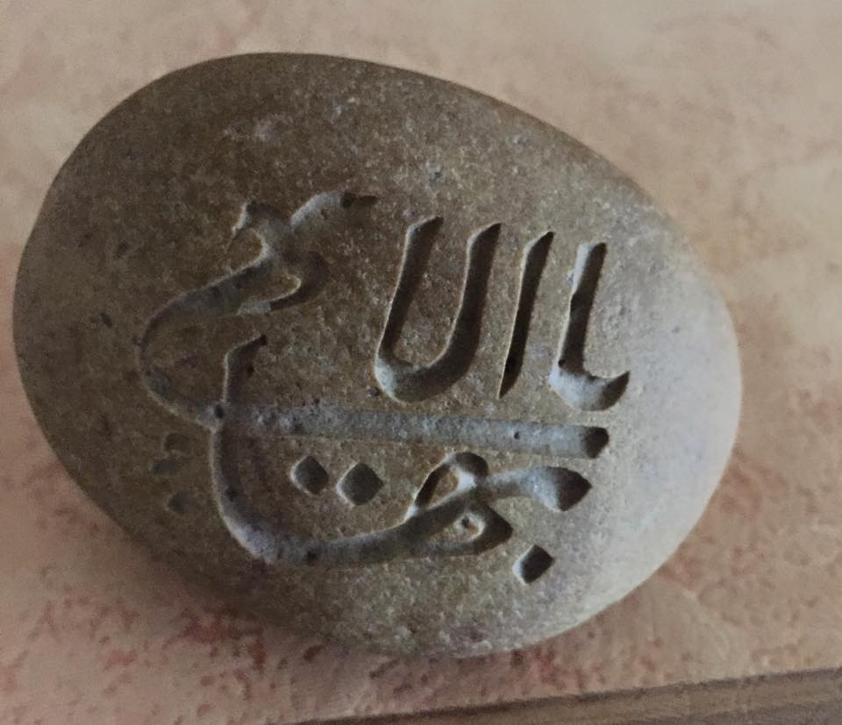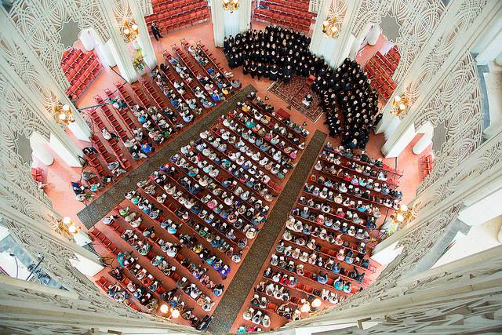

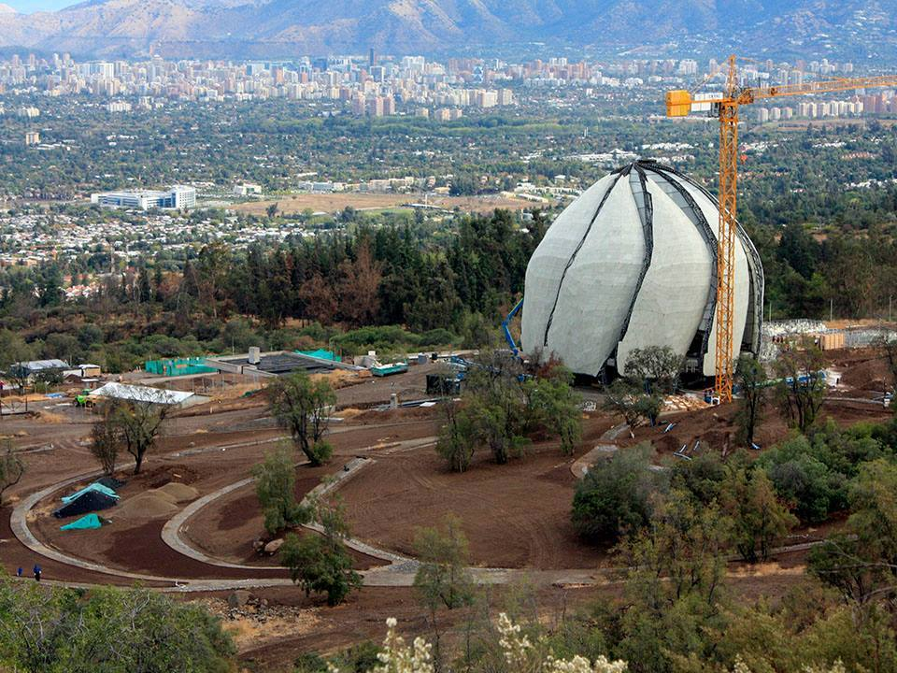
На вершине храма Чили размещён священный символ
30 апреля 2015, САНТЬЯГО — Ранним утром 29 апреля, ещё до рассвета, 65 представителей различных институтов и учреждений общины бахаи собрались в месте возведения южноамериканского Дома Поклонения бахаи, чтобы отметить значимый этап в его строительстве – помещение символа бахаи на вершине храма.
В этот особый день, девятый день Ризвана, каллиграфическое изображение восклицания "О Слава Всеславного", именуемого Величайшим Именем, было поднято на высоту около двадцати девяти метров над землей, на самую высочайшую точку купола храма.
Несколько десятилетий назад Аматуль-Баха Рухийи Ханум, жена Хранителя Веры Бахаи и Десница Дела Бога, подготовила небольшой серебряный контейнер, содержащий пыль, собранную во внутреннем Святилище Баба на горе Кармель в Святой Земле. Этот серебряный контейнер был заключен в деревянную резьбу, составляющую Величайшее Имя, прежде чем занять свое постоянное место на вершине Дома Поклонения, символически соединяя Дом Поклонения со Святой Землей и духовным центром Веры Бахаи.
«Изготовление резьбы по форме символа Величайшего Имени само по себе было значимым процессом», пояснил г-н Самади, руководитель проекта Дома Поклонения. Изготовленное из дерева «робл пеллин», произрастающего в Чили, изображение Величайшего Имени было «изготовлено руками и сердцем чилийских ремесленников», заявил он.
Размышляя о событии, г-н Родригес, член Национального собрания бахаи Чили, заявил, что «Это был невероятный день, отметивший глубоко духовные процессы, соединяющие нас с центром и сущностью нашей веры».
Перевод с английского - Дарья Корпачёва
Оригинал статьи - http://news.bahai.org/story/1051
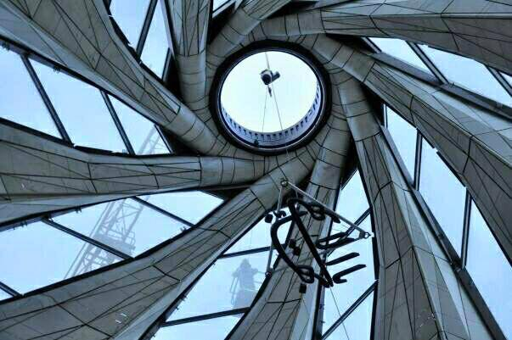

Крупицы из Писаний Бахауллы XVII-XXIII
Продолжение. Читайте главы I-VI, VII-XII, XIII-XVI в предыдущих выпусках Вестника.
Отрывки из различных произведений Бахауллы, собранные и переведённые на английский Шоги Эффенди, Хранителем Веры Бахаи. Эти крупицы из важнейших Писаний Бахауллы дают ключ к пониманию Его Учения, согласно которому «все религии рассматриваются не иначе, как последовательные этапы вечной и непрерывной эволюции единой религии, Божественной и неделимой, и Откровение Бахаи составляет одну из ступеней этого процесса».

XVII. Бисми-ль-ла̅х аль-Ра'уф ар-Рах̣и̅м
Клянусь Тем, Кто есть Великое Возвещение! Пришел Всемилостивый, наделенный несомненным владычеством. Весы утверждены, и все обитатели земли собраны вместе. Прозвучал Трубный глас, и вот — все очи наполнились ужасом и содрогнулись сердца всех сущих на небесах и на земле, кроме тех, что оживотворены дуновением стихов Божиих, и тех, что отрешились от всего сущего.
Сие есть День, когда земля огласит свои вести. Прислужники беззакония суть бремя ее — если б только вы могли постичь сие. Раскололась луна праздных мечтаний, и небеса окутаны плотным дымом. Мы зрим, как люди падают ниц из страха пред Господом твоим, Вседержителем, Наимогущественным. Глашатай возвысил глас, и люди разрываются в клочья, столь велика ярость Его гнева. Те, что ошуюю, воздыхают и стенают. Те, что одесную, пребывают в величественных обителях: они вкушают вино, кое есть сама жизнь, из рук Всемилостивого, и, воистину, блаженны они.
Земля содрогнулась, горы обрушились, и пред Нами явились ангелы, за рядом ряд. Большинство людей в смятении из-за своей невоздержанности, и на лицах их — печать гнева. Так собрали Мы воедино прислужников беззакония. Мы видим, как бросились они к своему идолу. Скажи: В сей День никто не укроется от Божиего веления. Воистину, сие есть горестный День. Мы указуем им тех, кто сбил их с пути. Они взирают на них, но не распознают их. Их очи хмельны; воистину, они слепы. Доказательства их — клевета, кою изрекали они; проклята их клевета Богом, Помощником в опасности, Самосущным. Лукавый посеял смуту в их сердцах, и посланы им муки, кои никто не в силах отвести. Они устремились ко греховному и причислены к прислужникам беззакония. Таковы их деяния.
Скажи: Небеса свернуты подобно свитку, и земля зажата в Его горсти, и нечестивцы схвачены за хохлы их, и все же они не разумеют сего. Они пьют затхлую воду и не ведают сего. Скажи: Призыв прозвучал, и восстали люди из своих могил и, поднимаясь, озираются вокруг. Одни спешат ко двору Бога Милости, другие падают ниц, объятые адским пламенем, а иные застыли в замешательстве. Стихи Бога явлены, и все же они отвратились от них. Его доказательство возвещено, но они даже не подозревают о сем. Стоит им узреть лик Всемилостивого, как их собственные лица затуманивает печаль, хотя они и предаются забавам. Они устремляются к адскому пламени, принимая его за свет. Далеки от Бога их наивные измышления! Скажи: Возрадуетесь ли вы или впадёте в ярость, но небеса раскололись и сошел Бог в осиянном владычестве Своем. И слышно, как восклицает все сотворенное: «Царствие принадлежит Богу, Вседержителю, Всезнающему, Всемудрому!»
Да будет тебе ведомо также, что Мы заключены в ужасную Темницу и окружены силами тирании из-за того, что содеяли руки неверных. Однако с радостью, подобной той, что вкусил сей Юноша, не может сравниться никакое земное веселье. Богом клянусь! Муки, кои принимает Он от рук угнетателя, никогда не сокрушат Его сердце, как не будет Он опечален господством тех, кто отверг Его истину.
Скажи: Невзгоды суть небосклон Моего Откровения. Над ним сияет дневное светило милости, изливая свет, коий не затмят ни тучи праздного человеческого вымысла, ни тщетные мечтания притеснителя.
Следуй же по стопам Господа твоего и помни о слугах Его, как помнит Он о тебе, невзирая ни на ропот беспечных, ни на мечи врагов. <...> Распространяй повсюду благоухание Господа твоего и не медли ни на миг в служении Делу Его. Грядет день, когда возвестят о победе Господа твоего, Вечно Прощающего, Наищедрого.

XVIII. Бисми-ль-ла̅х аль-бак̣и̅ би-ла зауаль
Скажи: Мы повелели рекам Божественного речения изливаться от Нашего престола, дабы нежные травы мудрости и понимания произрастали из почвы ваших сердец. Ужель не будете вы благодарны? Те, что небрегут поклонением Господу своему, окажутся среди отверженных. Всякий раз, когда для них возглашаются стихи Наши, они упорствуют в горделивом небрежении и в грубом попрании Его закона и не ведают сего. Что же до тех, кто не уверовал в Него, то они пребудут во мраке черного дыма. «Час» уже пробил для них, а они предаются забавам. Они уже схвачены за хохлы свои, но даже не ведают о сем.
То, что должно было свершиться, свершилось внезапно; узри, как бегут они сего! Неизбежное произошло; гляди, как они его отвергли! Сие есть День, когда всякий человек бежит самого себя, а не то что своих родных, — о если бы только вы постигли сие. Скажи: Богом клянусь! Трубный глас прозвучал, и что же — род человеческий в беспамятстве пред Нами! Глашатай возвестил, и Призывающий изрек во всеуслышание: «Царствие принадлежит Богу, Наимогущественному, Помощнику в опасности, Самосущному».
Сие есть День, когда всякий взор с ужасом обратится к небесам, День, когда содрогнутся сердца всех обитателей земли, кроме тех, кого Господь, Всезнающий, Всемудрый, пожелал уберечь. Почернели лица у всех, кроме тех, кому Бог Милости пожаловал лучезарное сердце. Налиты хмелем глаза у тех, кто открыто отказался узреть лик Бога, Всеславного, Достохвального.
Скажи: Ужель не читали вы Коран? Прочтите его, дабы, может статься, познали вы Истину, ибо Книга сия есть подлинно Прямая Стезя. Вот Путь Божий для всех сущих на небесах и на земле. Если небрегли вы Кораном, то ведь Байан не столь отдален от вас. Узрите: раскрыт он пред вашими очами. Читайте стихи его, дабы, может быть, воздержались вы от свершения того, что заставляет Посланников Божиих сокрушаться и стенать.
Поспешите прочь из могил своих. Доколе будете вы почивать? Прозвучал второй Трубный глас. На кого взираете вы? Сие ваш Господь, Бог Милости. Узрите, как отвергаете вы Его знамения! Содрогнулась земля великим содроганием и сбросила бремена свои. Ужели не признаете вы сие? Скажи: Ужели вы не видите, как превратились горы в клочки шерсти, как сокрушены люди устрашающим величием Дела Божиего? Свидетельствуйте, что жилища их — опустевшие развалины, а сами они — побежденное воинство.
Сие есть День, когда Всемилостивый спустился на облаках знания, облеченный явным владычеством. Ему хорошо известны деяния людские. Он есть Тот, Чья слава несомненна, — если б только вы постигли сие! Раскололись небеса всякой религии, и разверзлась земля человеческого разумения, и видно, как нисходят ангелы Божии. Скажи: Сие есть День взаимного обмана — где вам укрыться? Горы исчезли, и небеса скручены в свиток, и вся земля зажата в горсти Его, когда бы вы постигли сие! Кто сможет защитить вас? Никто, клянусь Всемилостивым! Никто, кроме Бога, Вседержителя, Всеславного, Благодетельного. Всякая жена, носившая во чреве своем, разрешилась от бремени. Мы видим, что люди пребывают во хмелю в сей День, — День, когда собраны вместе люди и ангелы.
Скажи: Можно ли усомниться в Боге? Узрите, как нисходит Он с небес Своей милости, препоясанный могуществом и облеченный владычеством. Можно ли усомниться в знамениях Его? Раскройте же глаза свои и осмыслите ясное свидетельство Его. Рай — одесную вас, и он был приближен к вам, тогда как адский огонь уже разожжен. Узрите его всепожирающее пламя. Поспешите войти в Рай — знак Нашей милости к вам — и испейте из рук Всемилостивого того Вина, кое есть сама жизнь.
Пейте во здравие, о люди Баха! Воистину вы из тех, кому сие на благо. Сего достигли те, кто приблизился к Богу. Се струящиеся воды, обетованные вам в Коране, а позже в Байане, как награда от Господа вашего, Бога Милости. Блаженны те, что вкушают их.
О слуга Мой, обративший лицо свое ко Мне! Вознеси хвалы Богу за то, что Он ниспослал тебе в сей Темнице Скрижаль сию, дабы ты мог напомнить людям о днях Господа твоего, Всеславного, Всезнающего. Так водами мудрости Нашей и речениями заложили Мы основание твоей веры. Воистину, сие есть воды, на коих зиждется Престол Господа твоего. «Престол Его утвержден на водах». Поразмысли в сердце своем, да постигнешь значение сего. Скажи: Хвала Богу, Господу всех миров.

XIX. Кита̅б-и Ӣк̣а̅н
Для всякого чуткого и просвещенного сердца очевидно, что Бог, непостижимая Сущность, Божественное Существо, превознесен бесконечно выше всякого человеческого свойства, такого как телесное существование, восхождение и нисхождение, уход и возвращение. Такова слава Его, что человеческим устам не восхвалить Его по достоинству, а человеческому сердцу не постигнуть Его непостижимой тайны. Он пребывает и всегда пребывал сокрытым в предвечности Сути Своей, и вовеки пребудет Он в Своем Естестве непроницаемым для человеческого взгляда. «Не постигают Его никакие взоры, но Он постигает все взоры; Он — Проницателен, Сведущ». <...>
Поскольку врата постижения Того, Кто есть Ветхий днями, закрыты пред лицом всякого создания, Источник бесконечной милости, изрекший: «Милость Его проницает все сущее; милость Моя объемлет всех», — повелел сим лучезарным Самоцветам Святости выступить из царства духа в благородном обличий человеческого храма и явить Себя всем людям, дабы поведать миру о таинствах неизменного Существа и рассказать о тончайших проявлениях Его нетленной Сущности.
Сии пречистые Зерцала, сии Рассветы предвечной славы являют собой, все и каждый, земное Выражение Того, Кто есть главное Светило Вселенной, ее Суть и конечное Предназначение. От Него исходит их знание и власть, от Него проистекает их владычество. Красота их лика не более чем отражение Его образа, а их откровение — лишь знак Его бессмертной славы. Они суть Сокровищницы Божественного знания и Кладези небесной мудрости. Чрез них изливается благодать, что не имеет предела, и чрез них открывается Свет, что во веки веков не погаснет. <...> Сии Скинии Святости, сии Изначальные Зерцала света неугасимой славы суть не что иное, как выражения Того, Кто есть Незримейший из Незримых. Откровением сих Самоцветов Божественной Добродетели являются все имена и признаки Бога — знание и власть, владычество и господство, милость и мудрость, слава, щедрость и благодать.
Никогда не было так, дабы сими Божиими качествами были особо наделены одни Пророки и обделены другие. Напротив — все Пророки Божии, Его приближенные, святые и избранные Посланники, без исключения, носят Его имена и воплощают Его признаки. Разнятся они лишь силой их откровения и относительной мощью их света. Ибо так явил Он: «Иных из Посланников Мы сподобили превзойти прочих».
Посему ясно и очевидно, что в скиниях сих Пророков и Избранников Божиих отражается свет Его бесконечных имен и возвышенных качеств, независимо от того, является внешне от сих лучезарных Храмов очам человеческим свет иных из этих свойств или нет. Если же некий Божественный признак не открылся явно чрез сии Сущности Отрешения, то это отнюдь не означает, что те, кто суть Рассветы качеств Бога и Сокровищницы святых имен Его, на самом деле не обладали им. Посему каждая из сих просвещённых Душ, каждый из сих прекрасных Ликов наделены всеми Божиими признаками, такими, как власть и господство, и подобными им, пусть даже внешне они лишены всякого земного величия. <...>

XX.
Знай определенно, что Незримый никоим образом не может воплотить Свою Сущность и открыть ее людям. Извечно Он был и доныне остается безмерно возвышенным надо всем, что можно выразить словами или воспринять. Из Его покоев славы глас Его неизменно возвещает: «Воистину, Я есть Бог; нет Бога иного, помимо Меня, Всезнающего, Всемудрого. Явил Себя Я людям и ниспослал Того, Кто есть Рассвет знамений Моего Откровения. Чрез Него Я побудил все творение свидетельствовать о том, что нет иного Бога, кроме Него, Несравненного, Всеведущего, Всемудрого». Того, Кто во веки веков сокрыт от взоров человеческих, люди могут постичь не иначе как чрез Явителя Его, а величайшее доказательство истинности Своей Миссии, кое может представить Его Явитель, есть Его собственная Личность.

XXI. Лаух̣-и Салма̅н №1
О Салман! Врата знания о Предвечном всегда были и будут закрыты пред лицом людей. Человеческому пониманию никогда не достичь святой обители Его. Однако по милости Своей и в доказательство благоволения Своего явил Он людям Дневные Светила Своего Божественного водительства, Знаки Своего Божественного единства и повелел, что знание сих освященных Созданий тождественно знанию Его Самого. Признающие Их признали Бога. Внимающие Их призыву вняли Божиему Гласу, а свидетельствующие об истине Их Откровения свидетельствуют об истине Самого Бога. Отворачивающиеся от Них отвернулись от Бога; не поверившие Им не поверили Богу. Всякий из Них есть Божий Путь, что соединяет сей мир с вышними обителями, есть Стяг Его Истины для всякого в царствах земли и небес. Они — Явления Бога среди человеков, свидетельства Его Истины и знамения Его славы.

XXII. Кита̅б-и Ӣк̣а̅н
Поверенные Бога являются людям земли как Олицетворения нового Дела и Носители нового Послания. Поскольку все сии Птицы небесного Престола ниспосланы с небес Божией Воли и все они призваны проповедовать несокрушимую Веру Его, то их полагают единой душой и единой личностью. Ибо все они пьют из одной Чаши любви Божией и все они вкушают от плода одного Древа Единства.
Каждому из сих Богоявлений присуще двойственное положение. Первое есть положение чистой отвлеченности и сущностного единства. В этом отношении, если назовешь их всех одним именем и наделишь их единым признаком, то не погрешишь против истины. Ибо открыл Он: «Не делаем Мы никакого различия между Посланниками Его!» Ведь все Они, как один, призывают людей земли признать Единство Божие и возвещают им о Каусаре бесконечной благодати и щедрости. Все Они облечены одеянием Пророчества и пожалованы плащом славы. Так объявил Мухаммад, Точка Корана: «Я есть все Пророки». И еще сказал Он: «Я есть первый Адам, Ной, Моисей и Иисус». Подобное говорил также и имам 'Али. Сходные речения, указывающие на сущностное единство сих Олицетворений Единственности, устремились также по Руслам бессмертного Божиего слова и проистекли из Сокровищницы самоцветов Божественного знания и были запечатлены в Писаниях. Сии Лики суть восприемники Божиего Веления и рассветы Откровения Его. Откровение сие вознесено превыше завес множественности и законов исчисления. Так сказал Он: «Наше Дело едино». Поскольку Дело сие — одно Дело, то и Олицетворения его неизбежно являют единую суть. То же рекли имамы Веры Мухаммада, сии светильники убежденности: «Мухаммад для нас первый, Мухаммад для нас последний, Мухаммад для нас всё».
Теперь для тебя ясно и очевидно, что все Пророки суть Храмы Дела Божиего, явленные в различном облачении. Если воззришь проницательным оком, то увидишь, что обитают они в одной скинии, парят в одних небесах, восседают на одном престоле, ведут одну речь и возглашают одну Веру. Таково единство сих Сущностей Бытия, Светочей бесконечного и неизмеримого великолепия. Посему, когда один из сих Явлений Святости возвещает: «Я есть возвращение всех Пророков», Он, несомненно, речет истину. Подобным образом при всяком следующем Откровении действительно возвращается предыдущее Откровение — справедливость сего установлена незыблемо. <...>
Второе — положение различия, и относится оно к миру творения и его ограничениям. В сем смысле всякое Богоявление обладает своей личностью, особо предначертанной миссией, определенным Откровением и предустановленными ограничениями. Каждое из Них известно под Своим именем, отличается Своим признаком, выполняет Свое Предназначение и наделено Своим Откровением. Об этом Он сказал: «Некоторым из Посланников Мы дали преимущество пред другими. В числе Их были такие, с которыми Бог говорил, а некоторых Он возвеличил и возвысил. Иисусу, сыну Марии, Мы дали ясные доказательства и укрепили Его Духом Святым».
Именно из-за такого различия в Их положении и предназначении, слова и речения, исходящие от сих Источников Божественного знания, внешне отличаются и разнятся. Ибо в ином отношении, в глазах тех, кто посвящен в таинства Божественной мудрости, все их речения в действительности суть лишь выражения одной Истины. Большинство же людей не уяснили тех двух положений, о коих Мы толковали, посему бывают озадачены и смущены расхождениями в словах, изреченных Богоявлениями, кои в сути своей едины.
С самого начала было очевидно, что все сии расхождения в изречениях вызваны различием положения. Посему, если воззреть на Них с точки зрения Их единства и возвышенной отрешенности, то определения Высшего Существа, Божественности, Верховной Единственности и Наисокровеннейшей Сути всегда были и будут приложимы к сим Сущностям Бытия, ибо все Они пребывают на престоле Божественного Откровения и восседают на троне Божественной Сокровенности. С Их пришествием является Откровение Божие, и в Их лике открывается Благолепие Бога. Именно поэтому глас Самого Бога исходит из уст сих Явлений Божественного Существа.
Если же рассматривать Их с точки зрения второго положения — положения отличия, обособленности, временных ограничений, особенностей и образа поведения, то Они являют совершенное служение, крайнюю нищету и полное самоотречение. Ибо изрек Он: «Я есть слуга Божий. Я такой же человек, как и вы». <...>
Когда бы любой из сих всеобъемлющих Богоявлений воскликнул: «Я есть Бог», Он, подлинно, изрек бы истину, и в том не может быть никакого сомнения. Ибо много раз было показано, что через Их Откровение, через Их имена и признаки являются миру Откровение Божие, Его имя и Его признаки. Так открыл Он: «То были Его стрелы, а не твои!» И еще сказал Он: «Поистине, те, кто присягает Тебе, присягают Богу». А когда бы кто-нибудь из Них произнес: «Я есть Посланник Божий», Он также говорил бы истину, неоспоримую истину. По сказанному Им: «Мухаммад не отец никому из ваших мужчин, но Он — Посланник Божий». В этом смысле все Они суть лишь Посланники сего совершенного Царя, сей неизменной Сущности. И когда бы каждый из Них возвестил: «Я есть Печать Пророков», подлинно Он изрек бы лишь истину, в коей не может быть ни малейшего сомнения. Ибо все Они суть одна личность, одна душа, один дух, одно существо, одно откровение. Все Они суть явления «Начала» и «Конца», «Первого» и «Последнего», «Зримого» и «Сокрытого» — всего, что принадлежит Тому, Кто есть Сокровеннейший Дух всякого Духа и Вечная Суть всякой Сущности. А когда бы сказали Они: «Мы Слуги Божии», сие также было бы явной и неоспоримой истиной. Ибо явились Они в столь совершенном образе служения, подобного коему не достичь ни одному человеку. Посему, когда сии Сущности бытия глубоко погружались в океаны предвечной и непреходящей святости или воспаряли к высочайшим вершинам Божественных таинств, Они по праву утверждали, что Их речи суть Глас Божества, Призыв Самого Бога.
Когда б раскрылось око проницательности, оно постигло бы, что в таком состоянии Они полагали Себя крайне ничтожными и несуществующими пред лицом Того, Кто Вездесущ и Нетленен. Думаю, Они считали Себя лишенными какого-либо бытия, почитая богохульством упоминание о Себе при сем Дворе. Ибо при сем Дворе даже малейший шепот своего «я» есть свидетельство самоутверждения и независимого существования. В глазах тех, что достигли сего Двора, таковое допущение есть тяжкий грех. И насколько более тяжким был бы грех, когда бы в Присутствии сем упоминалось что-либо еще, когда бы сердце человека, его язык, рассудок и душа озаботились иным, кроме Возлюбленного, когда бы его глаза зрели иной лик, кроме Его красоты, когда бы его слух склонялся к иному напеву, кроме Его Гласа, когда бы ноги его ступали по иному пути, кроме Его стези. <...>
Благодаря сему положению Они утверждали, наряду с прочим, что через них вещает Глас Божества, и благодаря Их положению Посланничества объявляли Себя Посланниками Бога. Всякий раз изрекали Они то, что подобало духу времени, и все сии слова относили к Себе, — слова, кои охватывают как царство Божественного Откровения, так и царство творения; как сферу Божественности, так и сферу земного существования. Посему все Их слова, речённые ли от царства Божества, Господства, Пророчества, Посланничества, Хранительства, Апостольства или же от царства Служения, верны без тени сомнения. И посему те высказывания, кои мы привели в поддержку Нашего довода, следует внимательно обдумать, дабы расхождения в речениях Явлений Незримого и Рассветов Святости перестали тревожить душу и смущать ум.

XXIII.
Задумайся о прошлых поколениях. Вспомни, что всякий раз, когда Дневное Светило Божественной щедрости озаряло мир светом Своего Откровения, люди Его Дня восставали против Него и отвергали Его истину. Те, что считались вождями человеков, неизменно старались воспрепятствовать своим приверженцам обратиться к Тому, Кто есть Океан безграничных щедрот Божиих.
Вспомни, как люди бросили в огонь Авраама, Друга Божиего, по приговору, вынесенному священнослужителями Его века; как Моисей, Тот, Кто говорил со Вседержителем, был заклеймен как лжец и клеветник. Рассуди, как обошлись с Иисусом, Духом Божиим, враги Его, несмотря на Его смиренную кротость и подлинное добросердечие. Противодействие, кое Ему, Сущности Творения и Господу зримого и незримого, пришлось претерпеть, было столь яростным, что не нашлось места, где бы Он мог приклонить главу. Непрерывно скитался Он с места на место, лишенный постоянного пристанища. Задумайся над тем, что выпало на долю Мухаммада, Печати Пророков, да будет жизнь всех прочих жертвой за Него. Сколь суровыми были испытания, кои вожди иудеев и идолопоклонников обрушили на Него, — Того, Кто есть Державный Господь всего и вся, — в ответ на провозглашение Им единства Божиего и истины Своего Послания! Клянусь правотой Дела Моего! Перо Мое стенает и все сотворенное безутешно рыдает из-за мучений, кои претерпел Он от рук тех, что нарушили Завет Божий, преступили Волю Его, отвергли доказательства Его и оспорили знамения Его. Так Мы поведали тебе о том, что произошло во дни былые, — дабы, может статься, постиг ты сие.
Ведомо тебе, как жестоко страдали Пророки Божии, Его Посланники и Избранные. Задумайся на миг о причинах, кои вызвали подобные гонения. Никогда, ни в одном Законоцарствии не избежали Пророки Божии хулы врагов своих, жестокости притеснителей, осуждения богословов века своего, выступавших под личиной праведности и благочестия. Денно и нощно терпели они такие страдания, глубину коих ничем не измерить, кроме как знанием Единого Бога истинного, да возвысится слава Его.
Подумай о сем Гонимом. Хотя очевиднейшие доказательства подтверждают правоту Его Дела; хотя исполнились пророчества Его, речённые ясным языком; хотя Он, даже не входя в число ученых, будучи необразованным и неискушенным в богословских словопрениях, излил на людей потоки Своего всеобъемлющего боговдохновенного знания, — смотри, как, однако, нынешнее поколение отвергло Его власть и восстало против Него! Большую часть жизни жестоко страдал Он в когтях врагов Своих. Ныне, в сей мрачной Темнице, куда преследователи столь несправедливо Его заточили, страдания Его достигли предела. Да сподобит тебя Бог увидеть проницательным взором и прочувствовать просветленным сердцем все, что случилось, и все, что происходит ныне, и, поразмыслив о сем в сердце своем, постичь то, чего большинство людей в сей День не смогло уразуметь. Если будет угодно Богу, дозволит Он тебе вдохнуть сладостное благоухание Его Дня, вкусить неиссякаемые излияния Его благодати, утолить, по Его щедрой милости, жажду свою из величайшего Океана, что вздымается в сей День во имя Предвечного Царя, и остаться в Деле Его твердым и несокрушимым, как гора.
Скажи: Слава Тебе — Тому, Кто сподобил всех Святых сознаться в бессилии своем пред всеохватными откровениями Твоей мощи, каждого Пророка уразуметь ничтожность Свою пред сиянием Твоей незыблемой славы. Молю Тебя именем Твоим, кое распахнуло врата Небес и исполнило восторгом Горний Сонм: позволь мне служить Тебе в сей День и дай мне силы соблюдать предписанное Тобой в Книге Твоей. Ведаешь Ты, о мой Господи, что есть во мне, я же не ведаю того, что есть в Тебе. Ты Всезнающий, Всеведущий.
Продолжение. Читайте главы I-VI, VII-XII, XIII-XVI предыдущих выпусках Вестника.

